Pressekontakt:  CONEC Elektronische Bauelemente GmbH  Katja Schade  Tel.: 02941/765-350  Fax: 02941/765-65 | Ostenfeldmark 16  D-59557 Lippstadt  www.conec.com

Pressemitteilung 1.11/2017

Titel: CONEC Produktserie M8x1 P-codiert - die Kombination der superschnellen EtherCAT- Kommunikation mit einer
24V Powerversorgung

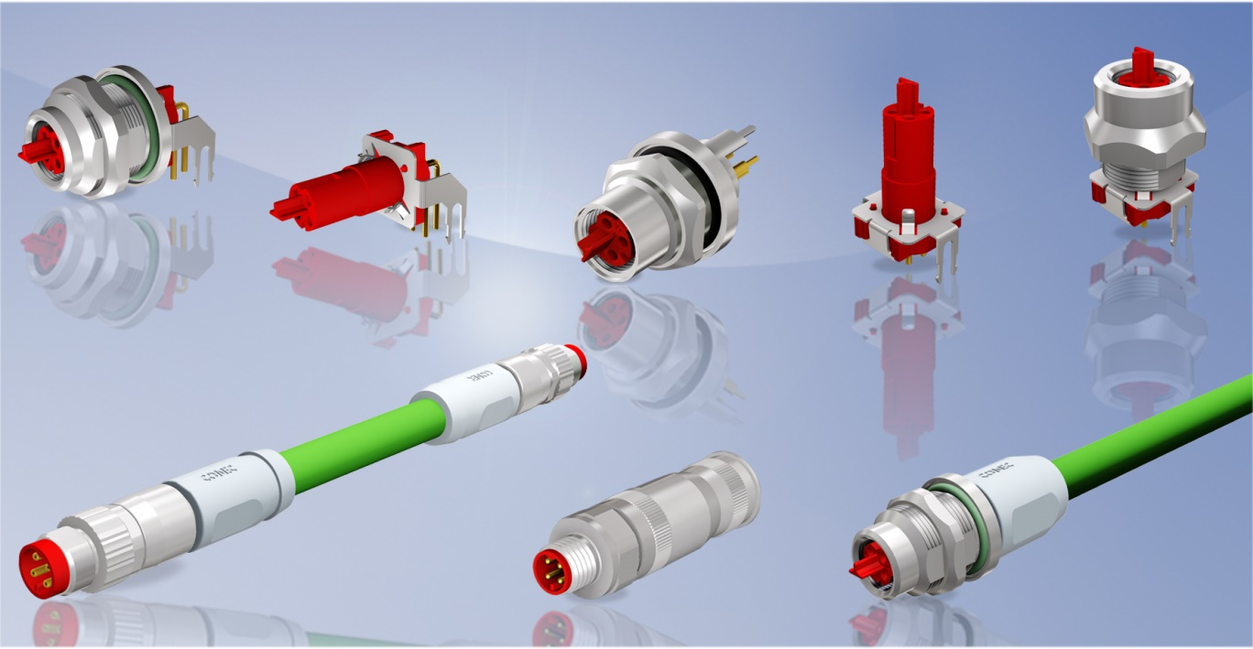
Bildtext: CONEC M8x1 Steckverbinderserei EtherCAT P

Die bisher bekannte EtherCAT - Kommunikation, basierend auf einer Ethernet-Übertragungstechnik, zeichnet sich besonders durch ihre schnelle Übertragungsgeschwindigkeit (Echtzeit-Ethernet) aus. Dieses ist bei vielen Anwendungen z. B. Synchronisierungen im Bereich der Automatisierungstechnik erforderlich. Die Verdrahtungstechnik hierbei wird mit einem 4-poligen geschirmten M8x1 Steckverbinder und einer Standardethernet-Leitung realisiert, die Powerversorgung erfolgt mit einer separaten Leitung. Eine Weiterentwicklung der weltweit etablierten und standardisierten EtherCAT-Technologie ist mit EtherCAT-P von Beckhoff und der verbundenen ETG (EtherCAT-Technologie Group) umgesetzt worden. Das besondere an EtherCAT-P ist die Kombination der superschnellen EtherCAT- Kommunikation mit der 24V Powerversorgung. Hierbei werden auf einem zweiadrigen Datenpaar Daten und Power (Us) für System- und Sensorversorgung mit 24V und 3A bereitgestellt.
Auf dem zweiten Datenpaar werden Daten und die Peripheriespannung (Up) für die Versorgung der Aktorik bereitgestellt. Durch diese direkte Einkopplung der Versorgungsspannung auf die 100MBit-Leitung bei EtherCAT-P wird eine kompakte und kostengünstige Geräteanschaltung realisiert.

Da die Versorgungsleitungen entfallen, spricht man hier von einer "one cabel solution".
Um ein Verstecken mit anderen standardisierten M8x1 Steckverbinder-Systemen unmöglich zu machen , ist für diesen Einsatz eine neue Codierung entwickelt und in der IEC 60176-2-114 unter dem Begriff "P - Codierung" normiert worden.
Besondere Merkmale dieser Codierung sind die rote Farbgebung der Kontaktträger und die voreilende T-Kontur an der Stirnfläche des Kupplungskontaktträgers, die das Verstecken mit anderen Codierungen verhindert.

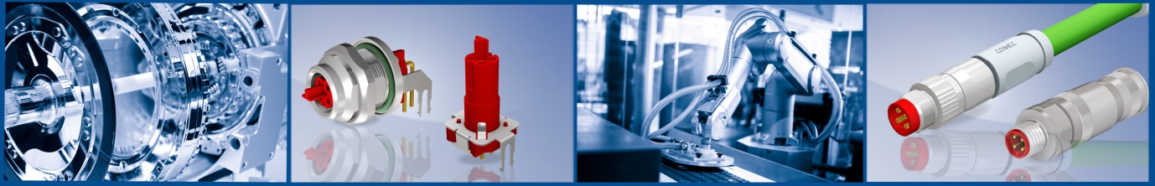

Steckverbinder umspritzt
Momentan stehen geschirmte axial umspritzte Bauformen mit der Kabelqualität G6, TPU 4xAWG22, in den Standardlängen zur Verfügung. Bei der 100MBit- Geräteanschaltung werden fast ausschließlich Stecker-Stecker Verbindungsleitungen eingesetzt.

Steckverbinder konfektionierbar
Bei den konfektionierbaren Steckverbindern stehen axiale Kupplungs- und Steckervarianten zur Verfügung, wahlweise mit Schraubanschluss (Kupplung) oder Crimpanschluss (Kupplung, Stecker).

Flansche für direkte Leiterplattenmontage
Hier steht ein umfangreiches Lieferprogramm für den Geräteanschluss zur Verfügung, so dass für den Anwender viele variable Einbaumöglichkeiten bestehen. Die durchgehende Schirmung vom Flanschgehäuse bis zur Platine wird mit einem gestanzten Blech realisiert. Angeformte Kontaktzungen stellen die radiale Verbindung zum Flanschgehäuse her, die Verbindung zur Leiterplatte erfolgt über Rastelemente mit anschließender Verlötung. Die eingesetzten Materialien sind für Wellenlötung geeignet. Eine Flansch-Sonderausführung ist die Version mit angespritzter Leitung und einem weiteren Stecker an der Seite B, vorzugsweise P-codiert. Hiermit kann idealerweise eine Verdrahtung durch eine Wandung z.B. Schaltschrank erfolgen.
Anwendungsfelder:
• Antriebstechnik
• Automatisierungstechnik
• Gehäuse- und Gerätebau
• Industrielle Schnittstellen
• Kommunikationstechnik
• Maschinenbau
• Steuerungstechnik

Merkmale:
• Sehr kleines Steckverbinder-System mit geringen Bauraum für die Feldbusübertragungstechnik
• Power und Daten auf einem Datenpaar
• Variable Einbau- und Anschlussmöglichkeiten geräteseitig
• Gute chemische Beständigkeit des Steckverbinders
• Hohe Schutzart IP67
• Robustheit

Produktdetails:

Polzahl | 4-pol.
Codierung | P-Cod.
Bemessungsspannung  Typisch | 50V AC / 60V DC  24 V
Strombelastbarkeit | 4 A
Übertragungseigenschaften | ISO 11801 IEC61158
Steckzyklen | >=100
Temperaturbereich | -20 °C ... +85 °C

